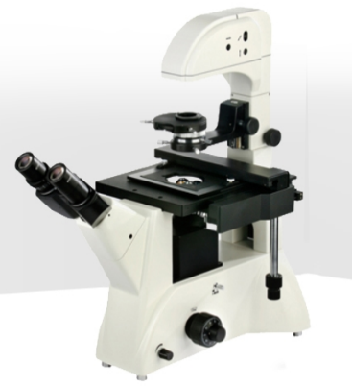

**DXS-3DIC**

**倒置相衬显微镜**

**仪器简介**

DXS-3DIC型倒置相衬显微镜是一种多功能新型光学显微镜，采用优良的无限远光学系统，可提供卓越的光学性能。紧凑稳定的高刚性主体，充分体现了显微操作的防振要求。可拆装机械式载物台，采用同轴无齿轮、齿条传动系统，使传动更平稳与安全。旋转摆入摆出式聚光系统，配置透射式微分干涉相衬装置，以实现透射微分干涉相衬等显微观察功能，模块化设计使功能置换十分方便。本仪器适用于对透明组织的显微观察，应用于科研院所、高等院校、医疗卫生、检验检疫、农牧乳业等部门。

|  |  |  |  |  |  |  |  |  |
| --- | --- | --- | --- | --- | --- | --- | --- | --- |
| 主要参数 | 总放大倍数 | | 40X~400X(选配可到800X） | | | | | |
| 机械筒长 | | ∝ | | | | | |
| 物镜共轭距离 | | ∝ | | | | | |
| 目镜 | 大视野无色差目镜 | | SWF10X | 视场：Ф22mm | | 目镜接口Ф30mm | | 齐焦距离10mm |
| 对中目镜（TE-3） | | | | | | | |
| 双目镜 | 铰链双目，观察角度为45度，瞳距为53～75毫米。（可选择三目观察头） | | | | | | | |
| 物镜 | 放大倍率 | 数值孔径 | | 工作距离（mm） | 盖玻片厚度（mm） | | 备注 | |
| 5X | 0.12 | | 18.2 | - | | 微分干涉相衬物镜 | |
| 10X | 0.25 | | 20.2 | 0 | |
| 20X | 0.35 | | 6.0 | 0 | |
| 40X | 0.60 | | 3.5 | 1.2 | | 明视场物镜 | |
| 10X | 0.25 | | 4.3 | 1.2 | | 相位相衬物镜 | |
| 转换器 | 五孔转换器 | | | | | | | |
| 聚光镜 | 工作距离55mm，数值孔径0.30 | | | | | | | |
| 载物台 | 移动范围77mm（纵向）X134.5mm（横向），移动尺可拆卸 | | | | | | | |
| 调焦机构 | 粗微动同轴调节，微动手轮格植：0.002毫米 | | | | | | | |
| 培养皿  托板 | 托盘一 | 86mm（宽）X129.5mm（长），可适配圆形培养皿Ф87.5mm | | | | | | |
| 托盘二 | 34mm（宽）X77.5mm（长），可适配圆形培养皿Ф68.5mm | | | | | | |
| 托盘三 | 57mm（宽）X82mm（长） | | | | | | |
| 光源 | 5W 白光（色温5000～5500K）LED照明器，输入电压3.9～4.0V | | | | | | | |

**标准配置**

**各系统介绍**

